string类定义了一种char*到string类的转换功能；
例如：string a="abc"; 以及在函数调用时char*可以转换成string类 并且形参用const效率更高不要申请内存
--270

当形参有const 时形参与实参类型不匹配时会创建临时变量，将实参值赋给临时变量const形参指向临时变量
引用参数是const但是实参与形参不匹配时会创建临时变量，--263
对于不修改调用函数中的值：
数据对象很小，如内置数据类型或小型结构，则按值传递

数据对象是数组，则使用指针，因为这是唯一选择，并将指针声明为指向const的指针
，
数据对象是较大的结构，使用const指针或const引用以提高程序的效率。这样可以节省复制结构所需的时间和空间。

数据对象是类对象则使用const引用。类设计的语义常常要求使用引用，这是c++新增这项特性的主要原因，因此传递类对象参数的标准方式是按引用传递。
对于修改调用函数中的值：
数据对象是内置数据类型，则使用指针。如果看到诸fixit（&x）这样的代码（其中x为int型）则很明显该函数将修改x。
数据类型是数组，则只能使用指针。
数据类型是结构，则使用引用或指针。
数据类型是类对象则使用引用。--274

默认参数从右到左，调用函数实参赋值从左到右不能空。--275

数组作为形参，退化为指针，sizeof（指针）=4，因此不能再被调用函数中利用sizeof（数组名）/sizeof（数组类型）求数组的长度

函数重载时当有三个函数原型可以转换则c++将视为错误
Void Print（double d,int width）
Void print (long l,int width)
Void print(int i,int width)
Unsigned int year =3210
当调用函数Print(year,6)编译器将报错
double cube(double x)
double cube(double& x)
当调用cube（double i=1.0)时候会报错
并且匹配函数时并不会区分const以及非const--277
区分是否函数是否重载：定义名称相同但是参数列表不相同（参数类型，数目）

函数重载
函数重载的定义是：在相同的作用域中，如果函数具有相同名字而仅仅是形参表不同，此时成为函数重载。注意函数重载不能基于不同的返回值类型进行重载。
注意函数重载中的“形参表”不同，是指本质不同，不要被一些表象迷惑。main函数不能被重载。
下面三组定义本质是相同的，不是重载：
1）int sum (int &a); 和 int sum (int &);
2) int sum (int a) 和 int sum (const int a);
3）typedef int DD;
int sum(int a); 和 int sum (DD a);
其中第二个例子对于非引用传参，形参是否const是等价的。但是当使用引用传参时，有无const是不同的。使用指针传参时，指向const对象的指针和指向非const对象的指针做形参的函数是不同的。

*下面谈论一个比较恶心的问题，基于const的重载。
在类中会有这样一种重载，它是合法的。
Class A {
int function ();
int function () const;
};
可以看到在A类中，function函数是发生重载了，而且是合法的。而且在调用时，只用A类的const对象才能调用const版本的function函数，而非const对象可以调用任意一种，通常非const对象调用不是const版本的function函数。
原因是：按照函数重载的定义，函数名相同而形参表有本质不同的函数称为重载。在类中，由于隐含的this形参的存在，const版本的function函数使得作为形参的this指针的类型变为指向const对象的指针，而非const版本的使得作为形参的this指针就是正常版本的指针。此处是发生重载的本质。重载函数在最佳匹配过程中，对于const对象调用的就选取const版本的成员函数，而普通的对象调用就选取非const版本的成员函数。
（注：this指针是一个const指针，地址不能改，但能改变其指向的对象或者变量）

我们从一个例子说起，来看一下String类， 我们为它提供一个下标操作符（[ ]）以读写指定位置的字符（char）。
只要了解过C++的操作符重载的语法，很快就可以写出下面这个[]操作符重载函数：
char& operator[](int posion) // function_1
{
return data[posion];
};
注意，这里该函数的返回值为一个引用，否则str[0] = 'c'这样的语句就会不合法，因为str[0]将是一个左值。
那么，是否提供这样一个function_1就足够了呢？看下面这段代码：
const String str= "She";
char c = str[0]; // 错误！编译提示：error C2678: 二进制“[” : 没有找到接受“const String”类型的左操作数的运算符(或没有可接受的转换)
很显然，我们必须还要为const String提供一个const版本的opeartor[]。如下：
char& operator[](int posion) const
{
return data[posion];
}
这样，当使用const的String对象使用[]操作符时，便会调用该const的重载版本。
但是，这样就OK了嘛？虽然上面的那段代码没有问题了，但是其中却隐藏了一个陷阱，看如下代码：
const String str = "She";
str[0] = 'T';
上面这段代码可以编译，运行通过，str变为了"The"！而str声明为const的！！
现在，你应该知道了，对于const的该操作符重载函数其返回值也应该是const的，否则就会出现可以通过其修改const对象的漏洞。修改如下：
const char& operator[](int posion) const
{
return data[posion];
}
好了，现在没有问题了！
我们再回过头来看一下，为了给String提供一个[]操作符来读写指定位置的字符，需要提供如下两个函数，以分别对非const String对象和const String对象提供支持：
char& operator[](int posion)
{
return data[posion];
};
const char& operator[](int posion) const
{
return data[posion];
}
对于函数值传递的情况，因为参数传递是通过复制实参创建一个临时变量传递进函数的，函数内只能改变临时变量，但无法改变实参。则这个时候无论加不加const对实参不会产生任何影响。但是在引用或指针传递函数调用中，因为传进去的是一个引用或指针，这样函数内部可以改变引用或指针所指向的变量，这时const 才是实实在在地保护了实参所指向的变量。因为在编译阶段编译器对调用函数的选择是根据实参进行的，所以，只有引用传递和指针传递可以用是否加const来重载。
只用知道重载的函数经过编译器的处理函数名字已经发生了变化。所以对于后面的汇编和链接工作就不存在重载的问题了。）这里也同时说明对重载来说在编译阶段已经完成。
转自https://blog.csdn.net/net_assassin/article/details/9997257

c++ 显示具体化和显示实例化
转载2016-03-30 18:03:00
今天看到c++ primer plus 第8章--函数探幽，其中模版函数一节有2个比较容易搞混的概念： 在此记录以下：​
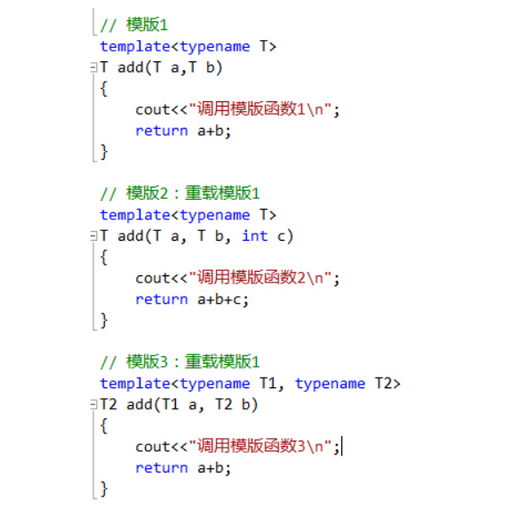

先看模版函数的定义：个人认为主要是为了节约代码量，对不同的类型完成相同的操作，如果使用函数重载的话，对于基本数据类型整形，就有short/int/long/longlong 4种，还不包括unsigned和signed，因此需要大量的重载函数，而内容都是雷同的，浪费复制粘帖的操作。因此采用模版函数来实现。​
1、使用 template 或​ template 放到函数开头来声明模版。其中typename是新标准，class是为了向前兼容。因此写class较为通用。
​2、注意模版不能缩短可执行文件长度，在函数调用时，必须依据给出的参数类型由编译器生成实例化的模版函数（称作隐式实例化 instance），即 int add(int a, int b); 因此模版函数只是将程序员要做的事交给了编译器而已。
​3、模版可以重载，见上图的模版1和模版2、模版3，注意重载是用于改变输入参数类型或增加、减少输入参数个数（后者一般通过缺省参数实现！！）。
我们输入 add(1,2)得到3，并且显示调用模版1；输入 add(1,2,3) 得到6，调用模版2；输入 ​add(1,'A')得到'B'，调用模版3； 注意模版3中多个类型的写法。

4、​模版的显示具体化（重点）
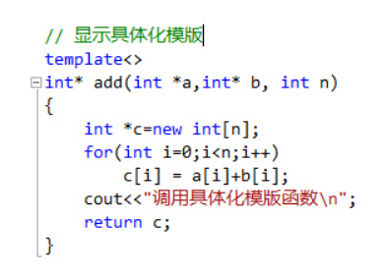
比如对于模版2而言，我们无法用其实现​ int*类型的加法，因此我们需要 specialize 这个模版，即对于int*型的输入特例化（具体化）这个模版，使其可以与原始模版不同的功能。注意显示具体化不能只声明，一定要有函数体才可以，否则vs会报链接错误！！！
我的理解是：显示具体化拓宽的模版的应用范围！原本add函数只能对重载了“+运算符”的类型使用，现在也可以对int 数组使用，但其实完全可以另写一个函数 add_array来实现这个功能，感觉就是为了好看（符合某种统一风格）所以写到一起！

​5、模版的显式实例化
模版的显式实例化其实只是一个声明：template int add(int,int); 注意​template后没有<>，而add后最好加上，即你自己要实例化的类型。
实际上对显式实例化的作用我也不很清楚，因为修改函数体的话使用具体化就可以了，实例化是不能带函数体的，因此参考 http://bbs.csdn.net/topics/390559301，大概能得到结论：
cout<<add(1, 2.1) 在只有模版1的情况下，会报错，因为2者的模版类型不匹配。但
​cout<<add(1, 2.1) 则可以通过，因为强制产生了一个double实例化，将1和2.1都视作double，得到结果3.1
​cout<<add(1, 2.1) 得到3，无庸置疑。
还可以通过调用函数创建显式实例化
此外​显式实例化还有一个作用：
根据《在同一文件中使用同类型的显示实例化和显示具体化会报错的特点》​，先声明显示实例化，则后面的显示具体化如果存在，会报错，从而防止具体化该型模版！！
​c++11中，好像可以先具体化，再实例化声明，不会报错

总结：​
调用优先级：普通函数>显式具体化>显式实例化>普通模版
显式实例化用于人为选择特定的类型！
显式具体化用于修改某类型的函数具体功能！​
​模版匹配的方式非常复杂！慎用不同参数个数的模版重载！，详见第六版 294页。

1、隐式转换
C在以下四种情况下会进行隐式转换:
1、算术运算式中，低类型能够转换为高类型。
2、赋值表达式中，右边表达式的值自动隐式转换为左边变量的类型，并赋值给他。
3、函数调用中参数传递时，系统隐式地将实参转换为形参的类型后，赋给形参。
4、函数有返回值时，系统将隐式地将返回表达式类型转换为返回值类型，赋值给调用函数。
2、算数运算的隐式转换
算数运算中，首先有如下类型转换规则：
1、字符必须先转换为整数(C语言规定字符类型数据和整型数据之间可以通用) 。
2、short型转换为int型(同属于整型) 。
3、float型数据在运算时一律转换为双精度(double)型，以提高运算精度(同属于实型) 。
其次，有下面的规则。
当不同类型的数据进行操作时，应当首先将其转换成相同的数据类型，然后进行操作，转换规则是由低级向高级转换。转换规则如下图所示:
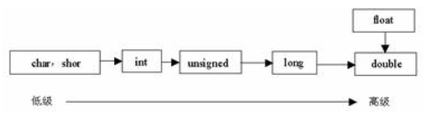

论decltype和auto的区别
decltype和auto的区别
①对引用变量的不同之处：auto将引用变量赋给变量后，变量的类型为引用变量所对应的变量的类型。而decltype则是为引用类型。例子如下：
int i = 0,&r = i;
//same
auto a = i;
decltype (i)b = i;
//different
auto c = r; c为int 类型
decltype (r)d = r;//d为int &类型
②处理底层const的方式不同
auto一般会忽略掉顶层的const，同时底层的const会被保留下来
例子：
const int ci = i,&cr = ci;
auto b = ci;整数
auto c = cr;整数
auto d = &i;整型指针
auto e = &ci;指向整数常量的指针
decltype 则会返回该变量的完整类型（包括顶层const和引用在内）
例子：
const int ci = 0,&cj = ci;
decltype (ci) x = 0;const int 型
decltype (cj) y = x;const int 型
decltype (cj) z ;错误，z是一个引用，引用必须初始化

另外decltype ((variable)) (注意是双层括号)的结果永远是引用，而decltype(variable)结果只有当variable本身是一个引用的时候才是一个引用。

参考书：C++ Primer Plus

数组的替代品：array 与 vactor

一、模板类vector

vector类似于string类，同属于STL(Standard Template Library, 标准模板库)中的一种自定义的数据类型，是一种动态数组。vector 是一种对象实体, 能够容纳许多其他类型相同的元素, 因此又被称为容器。可以在运行阶段设置vector对象的长度，可在末尾附加新元素，还可以再中间插入数据。

vector的基本知识：

1、包含头文件： #include<vector>

2、vector包含在名称空间std中，因此可使用using编译指令、using声明或std::vector。

3、使用不同语法指出存储的数据类型

4、使用不同语法指定元素数

5、vector分配空间策略：vector会分配一些额外的空间以适应可能的增长，因为存储空间比实际需要的存储空间更大。不同的库采用不同的策略权衡空间的使用和重新分配。但是无论如何，重新分配都应该是对数增长的间隔大小，以至于在末尾插入一个元素的时候是在常数时间的复杂度完成的。

6、vector类的功能比数组强大，但付出的代价是效率稍低。如果需要长度固定的数组，则尽量不要选择使用容器。

示例：

#include<iostream>
#include<vector>

using namespace std ;

int main(){
vector<int> vi ; // create a zero-size array of int

int n ;
cin >> n ;

vector<double> vd(n); //create an array of n double
}
其中，vi是一个vector<int>对象，vd是一个vector<double>对象。由于vector可以在插入数据时自动调整长度，所以可以将vi初始长度设置为0。

声明模板： vector<typeName> vt(n_elem); //其中n_elem可以是整型常量，也可以是整型变量

二、模板类array

与数组一样，array对象长度也是固定的，也使用栈（静态内存分配），而不是自由存储区，因此其效率与数组相同，但更方便，更安全。

array的基本知识：

1、包含头文件#include<array>

2、array的创建语法：

#include<iostream>
#include<array>

using namespace std;

int main(){

array<int, 5> ai; //create array objecrt of 5 ints

array<double, 4> ad = {1.2 , 2.1 , 5.4 , 4.3};
}
声明模板：array<typeName,n_elem> arr; //其中n_elem是常数

三、数组、vector对象和array对象实例

#include<iostream>
#include<vector>
#include<array>

using namespace std;

int main(){

//c,original C++
double a1[4] = {1.2 , 2.4 , 3.6 , 4.6} ;

//C++98STL
vector<double> a2(4) ;
//no simple way to initialize in C98
a2[0] = 1.0 / 3.0 ;
a2[1] = 1.0 / 5.0 ;
a2[2] = 1.0 / 7.0 ;
a2[3] = 1.0 / 9.0 ;

//C++11 --create and initialize array odject
array<double,4> a3 = {3.14 , 2.72 , 1.62 , 1.41} ;
array<double,4> a4 ;
a4 = a3 ; //valid for array objects of same size

//use array notation
cout << "a1[2]: " << a1[2] << " at " << &a1[2] << endl ;
cout << "a2[2]: " << a2[2] << " at " << &a2[2] << endl ;
cout << "a3[2]: " << a3[2] << " at " << &a3[2] << endl ;
cout << "a4[2]: " << a4[2] << " at " << &a4[2] << endl ;

return 0;
}
运行结果：

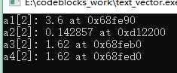

程序说明：

1、无论是数组，vector还是array，都可以使用标准数组表示法来访问各个元素

2、从地址可知，array对象和数组存储在相同的区域（即栈）中，而vector对象存储在另一个区域（自由存储区或堆中）

3、可以将一个array对象赋给另一个array对象（值复制），而数组则需要逐个元素复制
————————————————
版权声明：本文为CSDN博主「独脚行」的原创文章，遵循 CC 4.0 BY-SA 版权协议，转载请附上原文出处链接及本声明。
原文链接：https://blog.csdn.net/qq_27276951/article/details/87856908

